# HTTP协议的概述

1. 客户端和服务器端

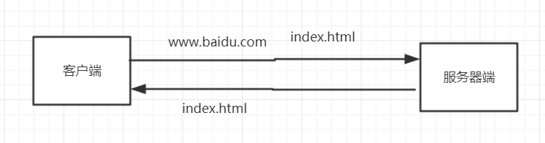

1. 资源

html/文本、word、avi电影、其他资源

1. 媒体类型

MIME类型。 text/html、 image/jpeg

1. URI和URL

URI:web服务器资源的名字。 index.html

http://[www.gupaoedu.com](http://www.gupaoedu.com):80/java/index.html[?query-string] #location

schema: http/https/ftp.

host: web服务器的ip地址或者域名

port: 服务端端口， http默认访问的端口是80,https默认访问端口是443

path: 资源访问路径

query-string: 查询参数

1. 方法

GET/PUT/DELETE/POST/HEAD

# 报文

request参数、 response响应参数

request消息结构包含三部分： （起始行、首部字段、主体）

METHOD /path / http/version-number

Header-Name:value

空行

主体 optional request body

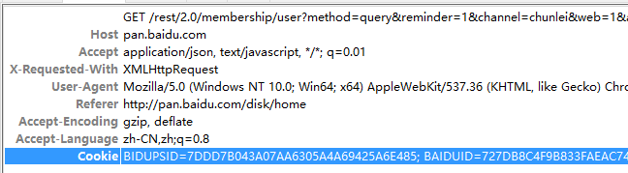

response

http/version-number status code message  
header-name:value

body

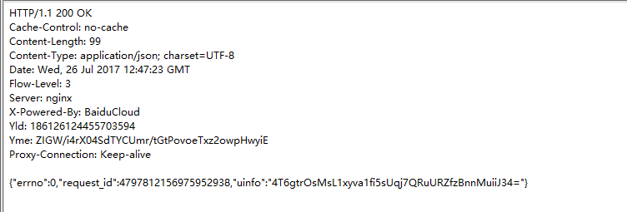

# 状态码

http/1.1版本的协议里面定义了五种类型的状态码

1XX 提示信息

2XX 成功

3XX 重定向

4XX 客户端错误

5XX 服务器端的错误

# 缓存

HTTP协议的特点

1. 无状态

cookie+session

1. 多次请求
2. 基于TCP协议

# HTTPS

SSL/TLS

SSL3.0

ISOC 在SSL的基础上发布了升级版本 TLS1.2

HTTPS的工作原理

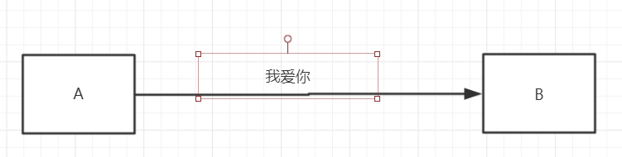

第一步， 使用对称加解密

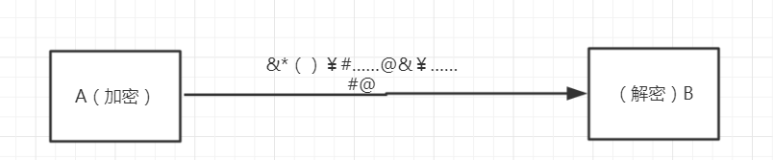

第二步，密钥是公开的，所有的客户端都可以拿到

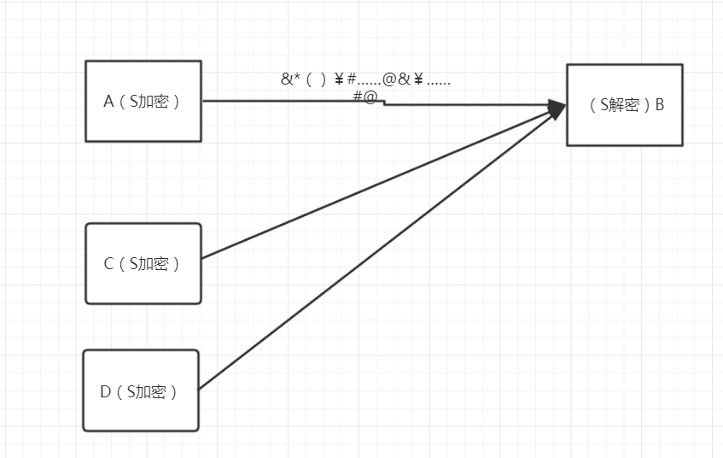

第三步 针对不同的客户端使用不同的密钥

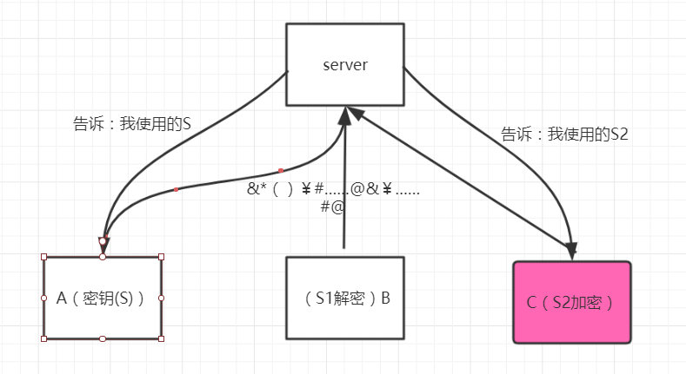

问题：协商过程是没有加密的，所以还会出现被截断的问题

第四步：使用非对称加密

非对称：公钥和私钥的概念

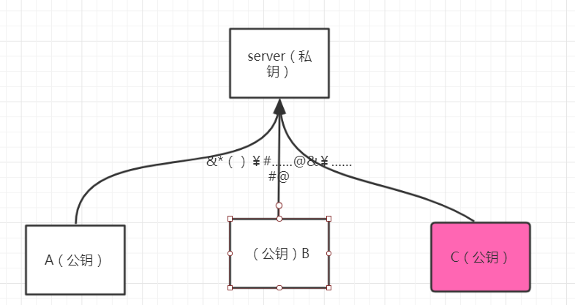

问题： 客户端如何拿到公钥

1. 服务器端把公钥发送给每一个客户端
2. 服务器端把公钥放到远程服务器，客户端可以请求到
3. 让浏览器保存所有的公钥（不现实）

第五步 **公钥被调包的问题按照上面的方案，永远存在**。

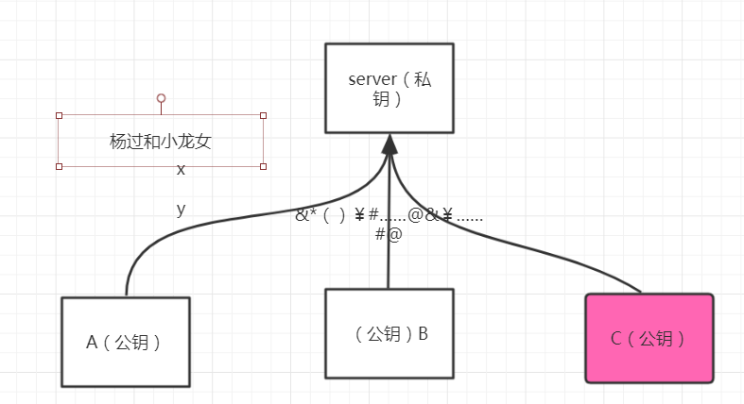

第六步：使用第三方机构来解决

通过第三方机构，使用第三方机构的私钥对我们【需要传输的公钥】进行加密

第七部分

数字证里面包含的内容：

公司信息、网站信息、数字证书的算法、公钥

连接过程

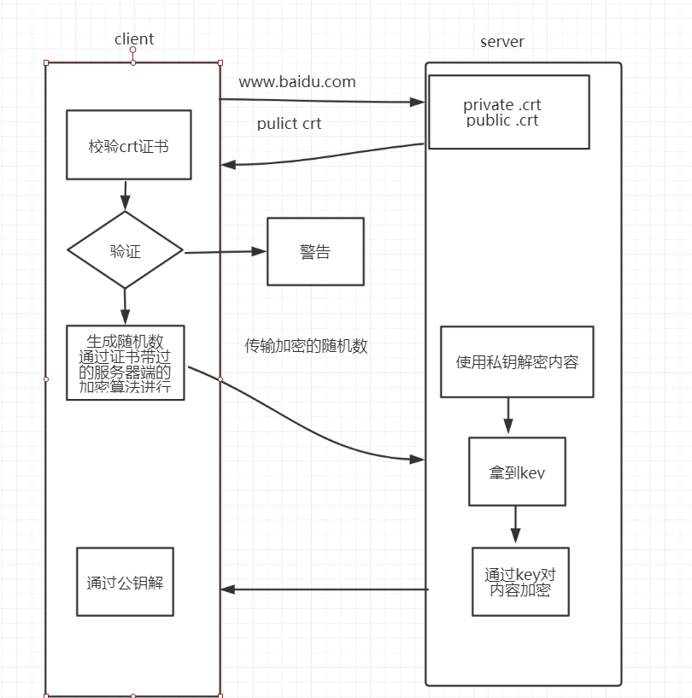

# RESTful

REST 表述性状态转移

使用WEB标准来做一些准则和约束。

RESTful的基本概念

1. 在REST中，一切的内容都被认为是一种**资源**
2. 每个资源都由URI唯一标识
3. 使用统一的接口处理资源请求（POST/GET/PUT/DELETE/HEAD）
4. 无状态

## 资源和URI

1. [/]表示资源的层级关系
2. ？过滤资源
3. 使用_或者-让URI的可读性更好

统一接口

GET 获取某个资源。 幂等

POST 创建一个新的资源

PUT 替换某个已有的资源（更新操作） ， 幂等

DELETE 删除某个资源

PATCH/HEAD

资源表述

MIME 类型（）

accept: text/xml html文件

Content-Type告诉客户端资源的表述形式

资源链接

超媒体即应用状态引擎

状态转移

服务器端不应该保存客户端状态。

应用状态- >服务器端不保存应用状态

访问订单 根据接口去查询

访问商品 查询

RESTful的最佳设计

1. 域名

http://api.gupaoedu.com

<http://api/gupaoedu.com/api>

1. 版本

<http://api.gupaoedu.com/v1/user/1>

header里面维护版本

1. 路径

<http://api.gupaoedu.com/v1/users>_list //获取用户列表

<http://api.gupaoedu.com/v1/goods-list> //商品列表

http://api.gupaoedu.com/v1/users/{id}

1. 过滤信息

<https://api.github.com/user/repos?page=2&per_page=100>

<https://developer.github.com/v3/#rate-limiting>

1. 状态码

业务状态码

http状态码